ALGEBRA LINEAL – ALG 100
Inicial
Evaluación del Primer Parcial

Apellidos y Nombres: …………………………………………………………………………………………………………..

Fecha: 09/04/2026

INSTRUCCIONES: Responde cada ejercicio de manera clara y completa. Puedes apoyar tus respuestas con esquemas, cálculos y explicaciones breves.

Unidad 1: Matrices
Ejercicio 1: Dadas las matrices
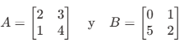
Realiza las siguientes operaciones: a) Suma A+B b) Producto A×B c) Transpuesta de A d) Verifica si A es invertible y, en caso afirmativo, calcula su inversa.

Unidad 2: Determinantes
Ejercicio 2: Calcula el determinante de la matriz,
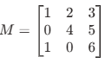
Utiliza el método de cofactores para verificar tu resultado.

Ejercicio 3: Analiza el sistema de ecuaciones representado por la matriz ampliada
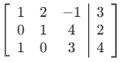
​Y determina si el sistema tiene solución única, infinitas soluciones o ninguna.

Unidad 3: Sistema de Ecuaciones Lineales
Ejercicio 4: Resuelve el sistema de ecuaciones mediante la eliminación gaussiana:
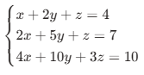

Unidad 4: Vectores en los Espacios Bidimensionales
Ejercicio 6: Sea el vector v=(3,−2). a) Calcula la norma (magnitud) de v. b) Calcula el producto escalar entre v y el vector w=(1,4). c) Escribe la ecuación de la recta que pasa por el origen y es ortogonal a v.

Ejercicio 7: Representa gráficamente en un plano cartesiano los vectores v=(1,2) y w=(3,1). Determina si estos vectores son linealmente independientes.

